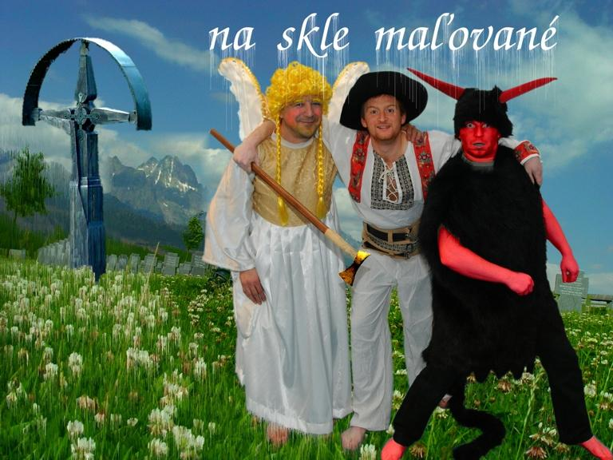

Divadlo bez opony Vám prináša v tejto sezóne po sérii klasických slovenských rozprávok ďalších z klenotov dramatických diel spätých s našou históriou – veselohru Na skle maľované. Za posledné desaťročia si diváci zo všetkých kútov Slovenska obľúbili jednoduché príbehy zbojníckej družiny, švárnych mladých dievčeniec, nezbedníkov čerta a anjela, - a to najmä vďaka charizmatickému umeleckému výkonu nášho milovaného slovenského hereckého majstra - Miška Dočolomanského, ktorý nás bohužiaľ prednedávnom
opustil.
Je vskutku priam nemožné konkurovať slávnemu spracovaniu Slovenského národného divadla,ktoré vytvorilo predstavenie s rekordným počtom repríz v dejinách slovenského divadelníctva. Ale práve s úctou k niekdajším tvorcom a našou vlastnou láskou divákov tohto predstavenia sme sa rozhodli aj my jánošíkovsky popasovať s touto neľahkou umeleckou latkou i s nespravodlivými drábmi a to krásnymi známymi pesničkami a tvorbou našej mladej skupiny.
Práve tvorba a originalita boli hlavné kritéria, ktoré si vytýčili všetky zložky predstavenia – text, réžia, hudobné spracovanie a samozrejme hlavne herecké výkony mladých absolventov a najlepších študentov Akadémie umení v Banskej Bystrici, ktorým naše divadlo dáva možnosť presadiť sa a naďalej sa zdokonaľovať vo svojich umeleckých profesiách.
Pôvodný text poľského dramatika Ernesta Bryla pre Divadlo bez opony dramaturgicky upravil úspešný slovenský scenárista a režisér Jakub Nvota. Hudobné podklady piesni známych celým generáciám nanovo naaranžoval líder populárnej kapely No name, - Igor Timko. Režijnej taktovky sa ujal populárny slovenský herec a režisér Marcel Šály.
Ponúkame Vám divadelné predstavenie s kvalitnými hereckými a speváckymi výkonmi, ktoré veselo i nostalgicky zaspomína nato, že ,,boli chlapci boli, ale sa minuli".
Prišli sme k vám s muzikou, že vám rozpovieme čo dobrému chlapovi na dne srdca drieme.
Prišli sme k vám s muzikou, že by sme vám dopriali,aby vám naše piesne náladu priviali.
Prišli sme k vám s muzikou dobrú zvesť oznámiť,že sa lúky zelené belejú kvetami.
Prišli sme k vám s muzikou, aby ste sa zviechal aby ste hrdo chodili, hlavu nevešali
Tiahnu zbojníci, tiahnu, opasočky vybité, krpčeky cifrované, košieľky vyšité.
Tiahnu zbojníci, tiahnu, nôžkami preberajú a cisárske paničky jak hrdličky vŕkajú.
Prišli sme k vám s muzikou, ešte sa zberáme- ako sa ľudia máte - sa vás opýtame.
A ak sa zle máte, tak nehorekujte, trocha viacej guráže zajtra vyprobujte.
Prišli sme k vám s muzikou, radi nás spomínajte, spievajte naše piesne, dobre sa mávajte.

